Serviceramme for helhedspleje
Ældreloven – Solrød Kommune

Serviceramme for helhedspleje
Ældreloven – Solrød Kommune

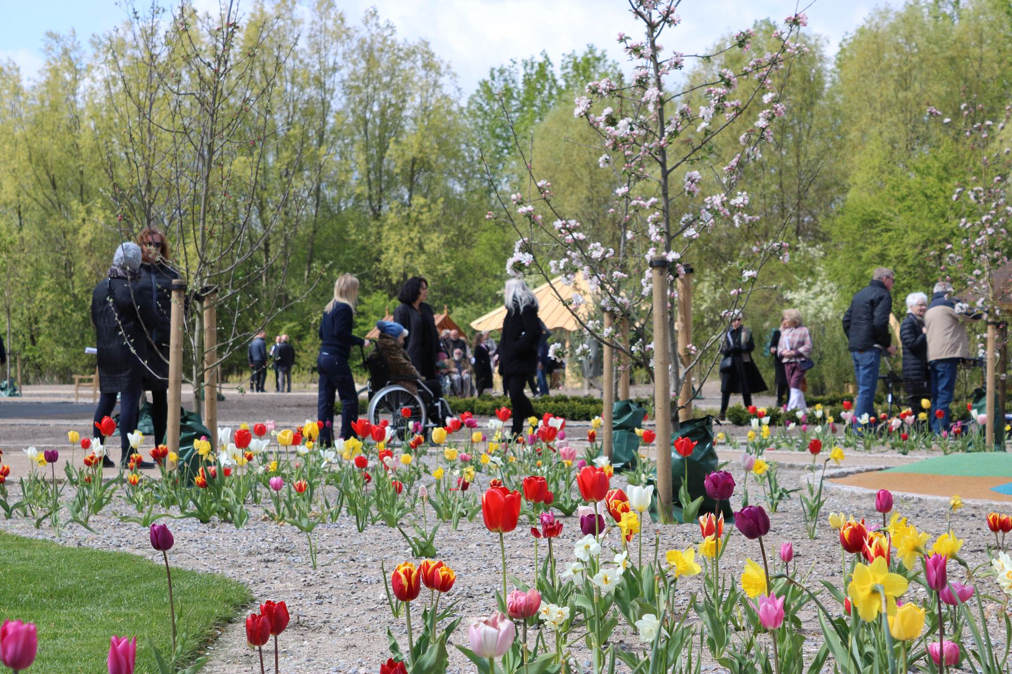

Indhold

Helhedspleje i Solrød Kommune 4
Indledning 4
Målgruppe 4
Helhedspleje 5
Ressource- og udviklingsforløb 5
Pleje- og omsorgsforløb 1 5
Pleje- og omsorgsforløb 2 6
Pleje- og omsorgsforløb 3 6
Pleje- og omsorgsforløb 4 6
Selvbestemmelse i helhedsplejen 6
Selvbestemmelse i praksis 7
Samspillet mellem selvbestemmelse og faglighed 7
Serviceniveau i helhedsplejen 7
Praktisk hjælp i helhedsplejen 8
Rengøring 8
Tøjvaskeordning 8
Indkøb 8
Personlig pleje i helhedsplejen 8
Træning som del af helhedsplejen 8
Frit valg 9
Skift af leverandør 9
Betaling 9
Aflysning eller flytning af besøg 9
Madservice 10
Borgerens hjem - medarbejderens arbejdsplads 10
Arbejdsmiljø og krav til hjemmet 10
Adgangsforhold 10
Rygning 10
Arbejdsredskaber 10
Rengøringsmidler 10
Husdyr 10
Pengesager 11
Psykisk arbejdsmiljø 11
Klager og ældretilsyn 11
Klager over afgørelser 11
Klager over indsatser i helhedsplejen 11
Borgerrådgiver 11
Ældrelinjen 12
Kontaktoplysninger 13
Bilag 1 - Funktionsvurdering 14

Beretning om Serviceramme for helhedspleje
Udgivet af Solrød Kommune, Center for Sundhed og Omsorg
Solrød Center 1
2680 Solrød Strand
Telefon: +4556182000
www.solrod.dk

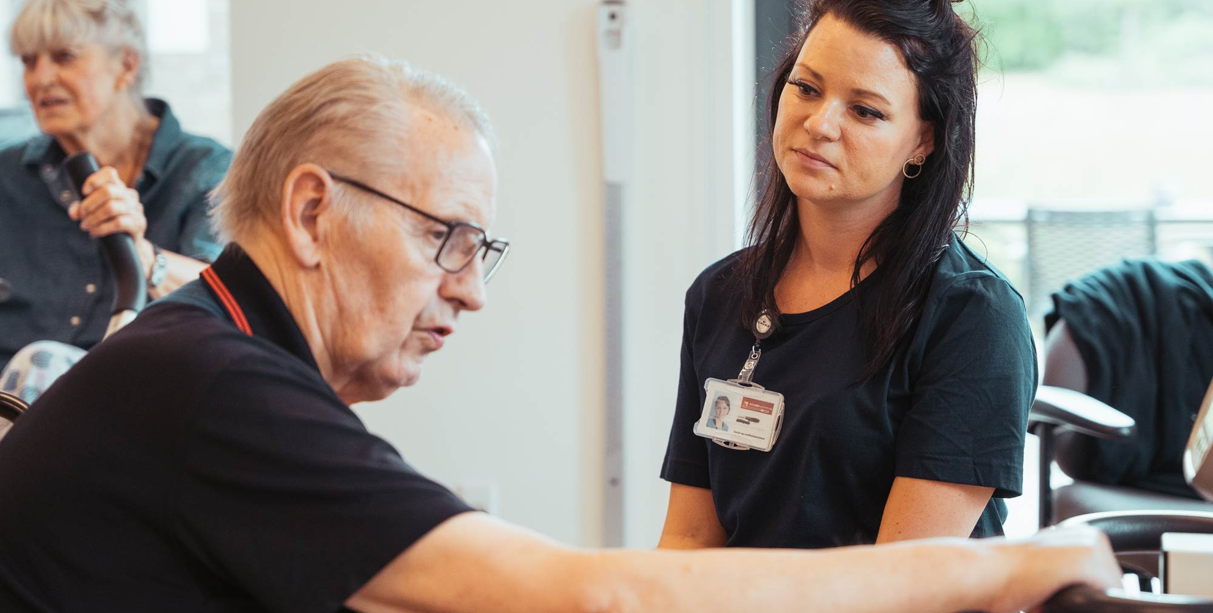

Helhedspleje i Solrød Kommune

Indledning
Helhedsplejen i Solrød Kommune er en samlet indsats, hvor hjælp og støtte gives på en måde, der skaber tryghed, sammenhæng og nærvær i hverdagen. Hjælpen bygger på borgerens egne ressourcer og ønsker og udføres i tæt dialog mellem borger, medarbejdere og eventuelt pårørende.

Helhedsplejen leveres i sammenhængende pleje- og omsorgsforløb Formålet er at understøtte borgerens selvbestemmelse, livskvalitet og selvstændighed.

Indsatserne i borgerens pleje- og omsorgsforløb tilpasses løbende, når behovet ændrer sig. Indsatserne har altid et forebyggende, rehabiliterende eller vedligeholdende sigte.

Borgeren støttes i at bruge egne ressourcer, og der inddrages moderne hjælpemidler og velfærdsteknologi f.eks. robotstøvsuger og skærmbesøg, hvor det er muligt og giver mening.

Helhedsplejen leveres af mindre, faste teams, så borgeren møder kendte medarbejdere, der kender borgerens behov og livssituation.

Målgruppe
Helhedsplejen under ældreloven er for personer, der har nået folkepensionsalderen og har behov for pleje og omsorg til varetagelsen af den daglige livsførelse. Helhedsplejen gives på baggrund af nedsat funktionsevne, der er opstået i forbindelse med personens aldring.

Ældreloven finder også anvendelse for andre ældre personer, der ikke har nået folkepensionsalderen., Det gælder, når det efter en samlet vurdering af personens livssituation vurderes, at behovet for pleje og omsorg til varetagelsen af den daglige livsførelse svarer til det behov, som ældre personer over folkepensionsalderen skal tilbydes efter denne lov, jf. Ældrelovens § 2, stk. 2.

I nogle tilfælde kan hjælpen skulle ydes efter serviceloven, selvom personen, er over folkepensionsalderen. Dette kan være i tilfælde hvor personens psykiske og/eller fysiske funktionsnedsættelse skyldes sygdom eller handicap, der ikke er aldersrelateret, og hvor hjælpen er specialiseret. Dette kan f.eks. være sygdomme som ALS, dissemineret sklerose eller leddegigt. Derudover kan det f.eks. være personer med betydelige sociale udfordringer. Listen er ikke udtømmende.

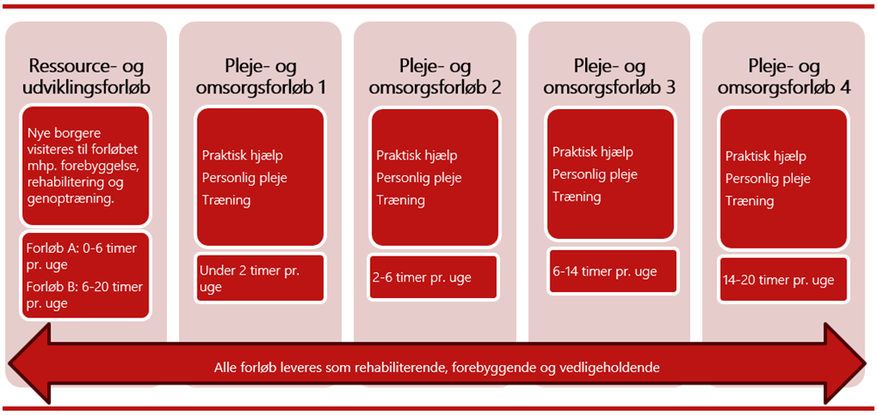

Helhedspleje
Helhedsplejen leveres som pleje- og omsorgsforløb, jf. figuren ovenfor.

Det er Visitationen, der træffer afgørelse om, hvilket forløb, borgeren tilbydes. Der tilbydes ét af de fem forløb. Hvilket forløb, der tilbydes, beror på en konkret individuel vurdering af borgerens behov for hjælp og af borgerens funktionsniveau, jf. bilag 1. Det vil f.eks. indgå i vurderingen, om der er en rask ægtefælle eller andre pårørende i hjemmet, der kan hjælpe til med plejen eller de praktiske opgaver. Målet er dog at borgeren bliver så selvhjulpen som muligt.

Alle forløb indeholder muligheden for praktisk hjælp, personlig pleje og genoptræning, som ikke er i tilknytning til en sygehusindlæggelse.

Borgere i samme pleje- og omsorgsforløb vil på den baggrund ikke nødvendigvis have behov for samme hjælp.

Rummeligheden i pleje- og omsorgsforløbene betyder, at der er mulighed for løbende at tilpasse hjælpen, uden der skal træffes en ny afgørelse.

Hvis borgerens behov ændrer sig væsentligt, vil Visitationen lave en revurdering af borgerens funktionsniveau. På baggrund af revurderingen kan der træffes en ny afgørelse om omfanget af hjælpen og hvilket forløb, der kan tilbydes.

Ressource- og udviklingsforløb
Ressource- og udviklingsforløb er målrettet borgere med behov for en tidsafgrænset og målrettet rehabiliteringsindsats. Forløbet genvurderes senest efter 12 uger. Hvis borgeren er blevet selvhjulpen, afsluttes forløbet og ellers tilbydes ét af de fire øvrige pleje- og omsorgsforløb.
Som udgangspunkt visiteres alle nye borgere til dette forløb, og der tilknyttes en forløbskoordinator/rehabiliteringskoordinator.

Pleje- og omsorgsforløb 1
Pleje- og omsorgsforløb 1 er målrettet borgere på funktionsniveau 1. Det vil sige borgere med lette begrænsninger.

Der kan være behov for:
- Praktisk hjælp i form af rengøring, primært ved brug af robotstøvsuger, tøjvask og indkøb ved brug af underleverandør.
- Støtte til enkelte måltider f.eks. tilberedning og anretning af morgenmad og kold mad og opvarmning af tilberedt mad i mikroovn.

Enkelte borgere vil have behov for:
- Let støtte til mindre opgaver ved personlig pleje, som f.eks. støtte til bad, negleklip eller hjælp til kontrol af høreapparater.

Genoptræning og rehabilitering kan ved behov iværksættes med det formål at hjælpe borgeren til helt eller delvist at blive selvhjulpen igen.

Pleje- og omsorgsforløb 2
Pleje- og omsorgsforløb 2 er målrettet borgere på funktionsniveau 2. Det vil sige borgere med moderate begrænsninger, men der tages også hensyn til besøgsfrekvensen.

Der vil ofte være behov for:
- Praktisk hjælp i form af rengøring, primært ved brug af robotstøvsuger, tøjvask og indkøb ved brug af underleverandør.
- Støtte til måltider, f.eks. tilberedning og anretning af morgenmad og kold mad, opvarmning af tilberedt mad i mikroovn og afrydning og opvask.
- Personlig pleje, som oftest alle ugens dage og såvel dag som aften.
- Hjælp til forflytninger og toiletbesøg kan ligeledes være et behov.

Genoptræning og rehabilitering kan ved behov iværksættes med det formål at hjælpe borgeren til at blive mere selvhjulpen.

Pleje- og omsorgsforløb 3
Pleje- og omsorgsforløb 3 er målrettet borgere på funktionsniveau 3. Det vil sige borgere med svære begrænsninger, men der tages også hensyn til besøgsfrekvensen.

Der vil ofte være behov for:
- Praktisk hjælp i form af rengøring, primært ved brug af robotstøvsuger, tøjvask og indkøb ved brug af underleverandør.
- Støtte til måltider, f.eks. tilberedning og anretning af morgenmad og kold mad, opvarmning af tilberedt mad i mikroovn og afrydning og opvask.
- Hjælp til ernæring i form af støtte til at spise og drikke.
- Personlig pleje, som oftest alle ugens dage og såvel dag, aften og nat.
- Hjælp til forflytninger og toiletbesøg kan ligeledes være et behov.
Genoptræning og rehabilitering kan ved behov iværksættes med det formål at vedligeholde borgerens funktionsniveau.

Pleje- og omsorgsforløb 4
Pleje- og omsorgsforløb 4 er målrettet borgere på funktionsniveau 4. Det vil sige borgere med totale begrænsninger, men der tages også hensyn til besøgsfrekvensen.

Der vil ofte være behov for:
- Praktisk hjælp i form af rengøring, primært ved brug af robotstøvsuger, tøjvask og indkøb ved brug af underleverandør.
- Støtte til måltider, f.eks. tilberedning og anretning af morgenmad og kold mad, opvarmning af tilberedt mad i mikroovn og afrydning og opvask.
- Hjælp til ernæring i form af støtte til at spise og drikke.
- Kompleks støtte til alle opgaver indenfor praktisk hjælp og personlig pleje.

Hjælp til personlig pleje fylder størstedelen af forløbet.
Genoptræning og rehabilitering kan ved behov iværksættes med det formål at vedligeholde borgerens funktionsniveau.

Selvbestemmelse i helhedsplejen
Helhedspleje betyder, at hjælpen til ældre med funktions-tab skal hænge sammen og tilpasses den enkeltes behov. Hjælpen planlægges i dialog mellem borgeren, medarbejderne og eventuelt de pårørende.

Selvbestemmelse handler om, at borgeren har mulighed for at leve sit liv på den måde, der giver mening for ham eller hende, og nå sine egne mål for daglig livsførelse.

Borgerens selvbestemmelse skal ses i forhold til, at de medarbejdere, der kommer hos borgeren, har et ansvar for at sikre, at borgeren får en fagligt forsvarlig hjælp tilpasset borgerens behov. Udover at medarbejderen har et fagligt ansvar for, hvilken hjælp der gives til borgeren, er medarbejderen også underlagt f.eks. lovgivning om arbejdsmiljø, som kan sætte nogle begrænsninger i forhold til at imødekomme borgerens konkrete ønsker til hjælp.
Det er medarbejdernes opgave at gå i dialog med borgeren og forklare, hvilken faglig vurdering der ligger til grund for, at borgerens ønske til en konkret hjælp ikke kan imødekommes. Det vil i den forbindelse kunne aftales, at borgerens ønske f.eks. søges imødekommet ved næste besøg.

Selvbestemmelse i praksis
Der arbejdes med fire overordnede temaer mht. selvbestemmelse:

- Indflydelse på planlægning af hjælpen – Der tages så vidt muligt højde for borgerens ønske om, hvornår hjælpen skal gives - så længe borgerens ønsker er forenelige med planlægningen af helhedsplejens indsatser på tværs af alle borgere. Det kan f.eks. være, at borgeren ønsker bad om eftermiddagen i stedet for om morgenen. Det kan også være, at borgeren ønsker at rengøring af badeværelse laves om til rengøring af køleskab. Sådanne ønsker vil så vidt muligt blive imødekommet, men det er væsentligt, at det er fagligt og sundhedsmæssigt forsvarligt, samt at det kan rummes i planlægningen.

- Indflydelse på udførsel af indsatsen – Borgerens ønsker, vaner og rutiner bliver inddraget i forhold til, hvordan og hvornår hjælpen udføres. Det kan f.eks. være, at borgeren altid ønsker få hjælp til bad inden, der gives støtte til morgenmad. Medarbejderen følger så vidt muligt denne rækkefølge.

- Kontinuitet, dialog og fleksibilitet - Med mindre, faste teams i helhedsplejen er det ofte de samme medarbejdere, der kommer hos borgerne. Derfor lærer medarbejderne hurtigere borgerne godt at kende. Den løbende dialog og de fleksible pleje- og omsorgsforløb gør det muligt at justere indsatserne, så de hele tiden passer til den enkelte borgers behov og ønsker – så længe det er indenfor rammen af det visiterede pleje- og omsorgsforløb.
Det kan f.eks. være, at en borger normalt får hjælp til at tage tøj på om morgenen. Men en dag har hun smerter i benet og kan derfor kun lige få sit nattøj af og få morgenkåbe på. Resten af påklædningen udsættes til næste besøg senere på dagen.

- Rehabilitering i fokus - Der arbejdes med et rehabiliterende fokus i indsatserne. Det betyder, at der i indsatserne er fokus på at gøre borgeren så selvhjulpen som muligt og bevare så meget funktionsevne som muligt. Det giver også borgeren øget fleksibilitet og mulighed for selvbestemmelse i hverdagen.
Det kan f.eks. være, at borgeren ved at lære at bruge forskellige hjælpemidler kan være selvhjulpen i af- og påklædning. Det vil betyde, at borgeren ikke behøver indrette sin dagsrytme efter, hvornår medarbejderne kan komme og hjælpe med af- og påklædning.

Samspillet mellem selvbestemmelse og faglighed
Borgerens selvbestemmelse skal altid afvejes i forhold til medarbejdernes faglige vurdering og arbejdsmiljø. Der kan være situationer, hvor et ønske ikke kan imødekommes, f.eks. hvis det vil være uforsvarligt eller i strid med arbejdsmiljøreglerne.
I sådanne tilfælde har medarbejderne ansvar for at forklare, hvorfor ønsket ikke kan efterkommes og aftale et alternativ sammen med borgeren.

Serviceniveau i helhedsplejen
Helhedsplejen og herunder de fem pleje- og omsorgsforløb er tilrettelagt ud fra det politisk bestemte serviceniveau i Solrød Kommune. I nedenstående fremgår serviceniveauet indenfor de forskellige indsatser under helhedsplejen. Helhedsplejen er dog fleksibel og borgeren kan i samarbejde med medarbejderen, der kommer i hjemmet, bytte om på de opgaver, der gives støtte og hjælp til, som det er beskrevet under afsnittet om selvbestemmelse.

Praktisk hjælp i helhedsplejen
Praktisk hjælp gives for at sikre et sundt og ordentligt hjem og leveres som en del af helhedsplejen. Borgeren støttes i selv at kunne varetage praktiske opgaver i hjemmet, og borger er med til at tilrettelægge hjælpen og planen for, hvordan de enkelte opgaver løses.

Borgeren skal være hjemme, når den praktiske hjælp udføres.

Rengøring
Rengøringen omfatter i udgangspunktet hjælp svarende til en ældrebolig med køkken, entré, ét badeværelse, opholdsstue samt ét soveværelse (ca. 65 m²).
Hjælpen kan omfatte:
- Hjælp til at tørre støv af
- Hjælp til at vaske gulv
- Hjælp til at gøre rent i køkken og på badeværelse
- Hjælp til at skifte linned mindst hver 14. dag eller efter behov
- Hjælp til at rengøre hjælpemidler
- Tømning og/eller igangsætning af robotstøvsuger

Hjælp til rengøring vil som udgangspunkt blive tilrettelagt hver 2. uge. Det vil dog altid være en konkret og individuel vurdering, om det skal tilrettelægges anderledes.
Der tilbydes kun hjælp til det, borgeren ikke selv kan. Det kan betyde, at borgeren selv skal varetage rengøring, hvis denne kan deles op over flere dage eller kan udføres med brug af produkter, der forhandles i almindelig handel. Det kan f.eks. være en robotstøvsuger eller ergonomiske rengøringshjælpemidler, som f.eks. en gulvmoppe med teleskopstang. Borgeren afholder selv udgifterne til disse produkter, da det betragtes som sædvanligt indbo.

Tøjvaskeordning
Leverandøren af helhedspleje anvender underleverandør til tøjvask for blandt andet at overholde en række krav til hygiejne og kvalitet. Tøjet afhentes og leveres på borgerens adresse.
Leverandøren kan hjælpe med at gøre tøjet klar til afhentning og lægge det rene tøj på plads.

Der vil være en egenbetaling til tøjvaskeordningen.

Indkøb
Leverandøren af helhedspleje anvender underleverandører til hjælp med indkøb. Underleverandøren leverer dagligvarer i dagtimerne og hjælper med at sætte varerne på plads i køle- og fryseskab samt andre steder.

Medarbejdere i det faste team kan hjælpe med at udarbejde og formidle bestilling af dagligvarer.

Personlig pleje i helhedsplejen
Personlig pleje gives for at borgeren kan leve et så almindeligt og selvstændigt liv som muligt. Borgeren støttes i at varetage så meget personlig pleje selv som muligt - eventuelt med støtte til og vejledning i at løse de opgaver, som borgeren har svært ved at overskue på egen hånd. Borgeren er selv med til at tilrettelægge og løse de enkelte opgaver.

Mulighederne for hjælp til personlig pleje vil altid bero på en konkret og individuel vurdering af behovet for hjælp og muligheden for at blive helt eller delvist selvhjulpen.

Hjælp til personlig pleje kan f.eks. omfatte:
- Hjælp til brusebad eller sengebad, øvre/nedre toilette, af- og påklædning, almindelig hudpleje, hårvask, tand- og protesebørstning, barbering, frisering, mund-/ øjnepleje og negleklip.
- Hjælp til at komme til og fra toilettet, tømning af urinkolbe/urinpose, skift af ble.
- Hjælp til kateter- og stomipleje f.eks. hygiejne, posepåsætning/skift og hudpleje.
- Hjælp til særlige kropsbårne hjælpemidler f.eks. støttekorset og proteser.
- Hjælp til forflytninger op af og i seng, stol og kørestol, samt vending og lejring.

Træning som del af helhedsplejen
Træningen har til formål at fastholde eller forbedre borgerens funktionsniveau og færdigheder. Hvis der vurderes at være behov for træning, indgår det som en del af pleje- og omsorgsforløbet.

Træningen kan f.eks. omfatte:
- Digital træning – f.eks. træning over en skærm eller via en app.
- Selvtræning gennem individuelt tilrettelagt træningsprogram.
- Holdtræning ved terapeut.
- Individuel træning gennem løbende vejledning fra en terapeut.
- Træning i borgerens eget hjem.

Frit valg
Helhedspleje under Ældreloven er omfattet af frit leverandørvalg.

Borgeren kan vælge mellem:
- Den kommunale hjemmepleje.
- En eller flere private leverandører, som kommunen har indgået kontrakt med.

Skift af leverandør
Hvis borgeren vil skifte leverandør, skal Visitationen kontaktes. Der kan skiftes leverandør til den første i en måned. Opsigelsesvarslet er løbende måned plus en måned. Der kan dispenseres for dette i ganske særlige tilfælde.

Betaling
Der skal som udgangspunkt ikke betales for helhedsplejen. Der kan dog være udgifter forbundet med hjælpen, som borgeren skal afholde.

Det kan f.eks. være udgifter til:
- Rengøringsredskaber og rengøringsmidler.
- Sæbe, shampoo, plejemidler, håndklæder mm.
- Rengørings- og dagligdagsprodukter, der betragtes som sædvanligt indbo. Det kan f.eks. være robotstøvsuger og mikrobølgeovn.

Derudover er der egenbetaling på en række ydelser. Det betyder, at der f.eks. skal betales for:

- Tøjvask (se mere ovenfor).
- Udgifter til mad og service i forbindelse med ophold på rehabiliteringspladser.

Det fulde overblik over ydelser med egenbetaling og det aktuelle takstblad for egenbetaling kan findes på Solrød Kommunes hjemmeside.

Du kan også læse mere her: kommunens takster.

Aflysning eller flytning af besøg
Hvis borgeren er forhindret i at modtage indsatser under helhedsplejen eller har behov for at få besøget flyttet, skal der gives besked til leverandøren senest dagen før inden kl. 12.00.

Ved rettidig aflysning har borgeren krav på en erstatningstid senest 5 hverdage efter afbuddet. Hvis aflysningen ikke sker rettidigt, så har borgeren ikke krav på en erstatningstid.

Leverandøren kan ikke aflyse ydelser under personlig pleje eller visiteret og delegeret sygepleje. I særlige tilfælde kan ydelsen i samarbejde med borgeren flyttes til en af de førstkommende hverdage.

Ved aflysning af praktisk hjælp skal der ydes erstatningshjælp inden for 5 hverdage.

Hvis leverandøren ikke modtager en aflysning og medarbejderen ikke kan komme i kontakt med borgeren ved det aftalte besøg, skal medarbejderen omgående undersøge årsagen hertil.

Medarbejderen skal kontakte sin ledelse, borgerens pårørende og/eller Visitationen.

Hvis dette ikke forklarer årsagen til den manglende kontakt til borgeren, er leverandøren forpligtet til at skaffe sig adgang til boligen ved hjælp af en låsesmed for at undersøge om borgeren har været ude for et uheld. Borgeren betaler selv eventuelle udgifter til låsesmeden, hvis besøget ikke er aflyst.

Madservice
Ud over helhedspleje kan borgere, der ikke selv er i stand til at tilberede mad, bevilliges madservice efter ældreloven. Det er visitationen, der vurderer, hvorvidt en borger kan bevilliges madservice.

Leverandøren udvikler en varieret menuplan. Der er mulighed for at vælge imellem forskellige hovedretter hver dag. Madleveringen kan derfor indeholde et varieret udvalg af klassiske danske retter og mere moderne og eksotiske retter. Udvalget på menukortet skifter hver uge.

Der kan desuden leveres diætkost, energiberiget kost, vegetarisk kost og mellemmåltider.

Maden kan opvarmes i mikrobølgeovn eller almindelig ovn. Er der behov for hjælp til at få opvarmet maden, er det nødvendigt, at der er en mikroovn i hjemmet. Det er borgeren selv, der skal indkøbe og betale for en mikrobølgeovn.

Der vil være egenbetaling for madservice.

Borgerens hjem - medarbejderens arbejdsplads

Arbejdsmiljø og krav til hjemmet
Borgerens hjem er også medarbejderens arbejdsplads. Derfor skal leverandøren lave en arbejdspladsvurdering af borgerens hjem, for at sikre at arbejdet kan udføres sikkerheds- og sundhedsmæssigt forsvarligt. På baggrund af arbejdspladsvurderingen kan der være behov for hjælpemidler eller boligændringer af hensyn til medarbejdernes arbejdsstilling og adgangsforhold med videre. Som modtager af helhedspleje, skal borgeren efterkomme de krav, som leverandøren anfører i arbejdspladsvurderingen.

Adgangsforhold
Borgerens hjem skal have udvendigt lys og synligt husnummer. Havegang og trapper skal være i forsvarlig stand, så medarbejderne har let og uhindret adgang til boligen.

Rygning
Rygeloven gælder i borgerens hjem, når medarbejderen er til stede. Hverken borgeren, pårørende eller medarbejderne må således ryge, når borgeren modtager hjælp eller støtte. Hvis borgeren ryger, når han eller hun er alene i hjemmet, skal der luftes ud og borgeren skal have undladt at ryge i 1 time før medarbejderen kommer.

Arbejdsredskaber
De arbejdsredskaber, som borgeren stiller til rådighed for medarbejderen, skal være tidssvarende, vedligeholdt og egnede til formålet. Der er således krav, der skal overholdes ift. rengøringsmidler og –redskaber, hvis borgeren modtager praktisk hjælp.

Har borgeren behov for hjælpemidler, f.eks. en personlift eller bækkenstol, er det vigtigt, at der er plads nok til at medarbejderne, der kommer i hjemmet, kan anvende hjælpemidlerne i hensigtsmæssige arbejdsstillinger. Det er også vigtigt at rullende hjælpemidler ubesværet kan køre, så det ikke bliver for tungt at benytte hjælpemidlet.

Der kan være behov for at flytte tæpper eller møbler for at sikre arbejdsforholdene. Borgeren skal sørge for dette.

Rengøringsmidler
Rengøringsmidler må ikke være sundhedsskadelige og skal være miljømærket. Medarbejderne må ikke anvende rengøringsmidler med orange faremærke, brun sæbe, sæbespåner eller midler på sprayflaske. Hvis rengøringsmidlerne ikke opfylder kravene, gøres der kun rent med vand.

Husdyr
Har borgeren husdyr, skal der tages hensyn til de medarbejdere, der kommer i hjemmet. Husdyr må ikke genere medarbejderne. Medarbejderen kan være allergiske eller bange for dyr. Derfor kan leverandøren af helhedspleje bede om, at dyret/dyrene enten lukkes i bur eller opholder sig i et andet rum, hvor medarbejderne ikke behøver at komme.

Pengesager
Af hensyn til borgerens såvel som medarbejdernes sikkerhed må medarbejderne ikke påtage sig håndtering af pengesager. Det vil sige, at der f.eks. ikke kan gives hjælp til betaling af regninger eller til at gå i banken. I helhedsplejen må medarbejderne ikke få udleveret borgerens dankort.

Psykisk arbejdsmiljø
Solrød Kommune lægger vægt på, at der er et godt psykiske arbejdsmiljø for medarbejderne. I tilfælde af, at medarbejderne udsættes for vold, truende adfærd, trusler eller chikane fra borgeren eller andre i hjemmet, kan hjælpen stoppes uden varselsperiode. Borgeren vil herefter blive kontaktet af ledelsen eller en visitator med henblik på at afklare, om hjælpen kan genstartes eller om andre tiltag er nødvendige. Hvis kravene til arbejdsmiljøet ikke overholdes, kan borgeren ligeledes risikere ikke at kunne modtage den bevilgede hjælp.

Klager og ældretilsyn
Solrød Kommune vil gerne det gode samarbejde og tror derfor også på, at de fleste uoverensstemmelser kan løses med en åben og respektfuld dialog. Der opfordres derfor til at borgeren kontakter Visitationen, hvis der er utilfredshed med den afgørelse om helhedspleje, som der er modtaget.

Ligeledes opfordres der til en tæt dialog med det faste team, der leverer hjælpen og støtten i hjemmet, samt med teamets nærmeste leder.

Klager over afgørelser
Hvis borgeren ikke er tilfreds med Solrød Kommunes afgørelse om bevillig af pleje- og omsorgsforløb efter ældreloven, kan afgørelsen påklages.
Klagen skal senest være indgivet 4 uger efter modtagelsen af afgørelsen.

Der kan klages på følgende måder:
- Ved at fremsende klage til vores sikre mail her,
- Ved at sende et brev til:
Solrød Kommune
Visitationen
Solrød Center 1
2680 Solrød Strand
- Ved at møde personligt op i Borgerservice
- Ved at ringe til Visitationen på telefonnummer 56 18 24 28 i kommunens åbningstid

Visitationen vurderer sagen igen inden for 4 uger fra modtagelsen af klagen.

Hvis Visitationen fastholder afgørelsen, bliver klagen sendt til Ankestyrelsen sammen med Visitationens vurdering af sagen.
Borgeren får en kopi af det brev, der sendes til Ankestyrelsen.
Borgeren får direkte besked fra Ankestyrelsen, når de har truffet afgørelse i sagen.

Yderligere oplysninger findes på Ankestyrelsens hjemmeside: www.ankestyrelsen.dk.

Klager over indsatser i helhedsplejen
Hvis borgeren ikke er tilfreds med kvaliteten i helhedsplejen eller den måde opgaverne løses på, skal der klages direkte til leverandøren.

Som udgangspunkt er det kun den borger, der modtager hjælp, som har ret til at klage. Hvis en pårørende ønsker at klage over afgørelsen eller hjælpen, skal de have samtykke fra borgeren.

Borgerrådgiver
Der er også mulighed for at kontakte Solrød Kommunes borgerrådgiver.

Borgerrådgiveren kan hjælpe hvis der er utilfredshed med sagsbehandling eller hvis der er utilfredshed med den behandling borgeren får.

Der kan læses mere om borgerrådgiveren på Solrød Kommunes hjemmeside eller via dette link:
borgerrådgiver

Ældrelinjen
Ældrelinjen ved Ældretilsyn Øst kan kontaktes af ældre borgere, pårørende, medarbejdere og andre med henvendelser om forhold, der opleves som bekymrende i en plejeenhed eller hos en leverandør af helhedspleje.

Ældretilsyn Øst kan kontaktes på telefonnummer: 70 20 20 18 eller via en kontaktformular, som findes på ældretilsynets hjemmeside: www.ældretilsyn.dk.

Kontaktoplysninger

Visitationen
Solrød Rådhus
Visitationen
Solrød Center 1
2680 Solrød strand

Telefonnummer: 56 18 24 28
E-mail: visitation@solrod.dk

Leverandører af helhedspleje

Den Kommunale Hjemme- og Sygepleje
Telefonnummer: 56 18 24 75
Alle hverdage mellem kl. 08:00 – 10:00
og kl. 12:00 – 13:00

Den private leverandør
DFS Plus
Husby Alle 19, 1. sal
2630 Taastrup
Telefonnummer: 43 54 77 33

Hjemmeside: www.dfs-plus.com
E-mail: service@dfs-plus.com

Den private leverandør
AjourCare
Egedal Centret 83
3600 Stenløse
Telefonnummer: 70 20 00 30

Hjemmeside: www.ajourcare.dk
E-mail: mail@ajourcare.dk

Leverandører af madservice

Det Danske Madhus
Telefonnummer: 70 70 26 46Mandag – onsdag kl. 08:00 – 16:00
Torsdag kl. 08:00 – 18:00
Fredag kl. 08:15 – 15:00
Lukket dagligt mellem kl. 12:00 – 12:40

Hjemmeside: detdanskemadhus.dk
E-mail: kundeservice@ddm.dk

Sæsonens
Telefonnummer: 44 14 74 84
Mandag – torsdag kl. 08:00 – 16:00
Fredag kl. 08:00 – 15:00

Hjemmeside: saesonens.dk
E-mail: kontakt@saesonens.dk

Bilag 1 - Funktionsvurdering

Funktionsniveau 0
Borgeren har ingen/ubetydelige begrænsninger. Borgeren er selvstændig og har ikke behov for personassistance.

Funktionsniveau 1
Borgeren har lette begrænsninger.
Borgeren er aktiv og kan med let personassistance udføre de pågældende aktiviteter.

Funktionsniveau 2
Borgeren har moderate begrænsninger.
Borgeren er aktiv og kan under forudsætning af moderat personassistance udføre de pågældende aktiviteter.

Funktionsniveau 3
Borgeren har svære begrænsninger.
Borgeren deltager og kan under forudsætning af omfattende personassistance udføre de pågældende aktiviteter.

Funktionsniveau 4
Borgeren har totale begrænsninger.
Borgeren er ude af stand til at udføre de pågældende aktiviteter og har behov for fuldstændig personassistance.

Funktionsniveauerne er defineret på landsplan og anvendes i alle kommuner.

Center for Sundhed og Omsorg

Solrød Center 1
2680 Solrød Strand
www.solrod.dk

Center for Sundhed og Omsorg
Solrød Center 1
2680 Solrød Strand
www.solrod.dk

